**Решение логических задач**

1. **Напишите цифры 1, 2, 3, 4, 5. Не меняя порядка цифр, вставьте между ними знаки и скобки, употребляемые в математике, так, чтобы получилось 100**
2. **. Какие три числа, если их сложить или перемножить, дают один и тот же результат?**

1. **. Какие цифры скрываются за буквами?**

**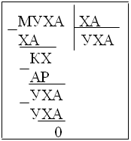**

**5.**Запишите число 37 при помощи пяти троек.

Написать четверостишие на математическую тему.

. Какие цифры скрыты здесь:

img3

Расставьте в квадратиках числа от 1 до 9, чтобы сумма трёх чисел каждого ряда и по диагонали составила бы 15.

|  |  |  |
| --- | --- | --- |
|  |  |  |
|  |  |  |
|  |  |  |

### ****V. Придумать математические слова с буквами «д» и «у»****

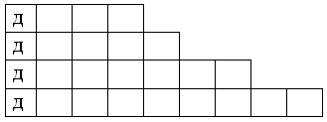

### ****. Придумать математические слова с буквами «у»****

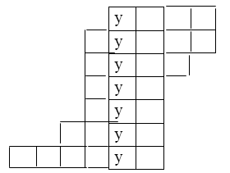

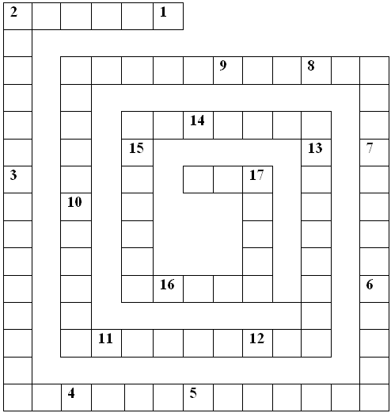

### **1.** Единица измерения плоских углов и дуг.

### **2.** Часть круга, отсекаемая секущей.

### **3.** Геометрическая фигура, ограниченная тремя прямыми.

### **4.** сторона прямоугольного треугольника.

### **5.** Прибор для измерения и построения углов.

### **6.** Расстояние от центра до любой точки окружности.

### **7.** Часть круга, заключённая между двумя радиусами.

### **8.** Параллелограмм, все стороны которого равны.

### **9.** Линия.

### **10.** Предложение, принимаемое без доказательств.

### **11.** Метод рассуждения, помогающий составить план решения задачи.

### **12.** Часть теоремы.

### **13.** Древнегреческий математик, труд которого лежит в основе школьных учебников геометрии.

### **14.** Часть окружности.

### **15.** Древнегреческий математик, нашедший для числа full_image012 значение full_image014.

### **16.** Отрезок, соединяющий несоседние вершины многоугольника.

### **17.** Часть прямой, ограниченная с одной стороны.

### Арифметический я знак. В задачнике меня найдёшь во многих строчках. Лишь «о» ты вставишь, зная как, И я – географическая точка.

### Я – цифра меньше десяти, Меня тебе легко найти. Но если букве «я» прикажешь рядом встать Я – все: отец, и ты, и дедушка, и мать.

### В этом задании отгадываем слово, а затем заменяем одну букву на другую, чтобы получилось новое слово.

### Я приношу с собою боль, В лице большое искаженье, А «ф» на «п» заменишь коль, То превращаюсь в знак сложенья.

### 

### Он грызун, но очень мелкий И только чуть побольше белки. А заменишь «у» на «о», Будет круглое число. (

### В этом задании надо отгадать слово, не всё сразу, а по частям.

### Число и нота рядом с ним, Да букву припиши согласную. А в целом - мастер есть один, Он мебель делает прекрасную.

### Предлог и малое число За ним мы букву скажем, А в целом – ты найдёшь его Почти под домом каждым

# Сценка "Правильный ответ"

# Учитель: Люба, сколько будет: четыре разделить на два?

# Ученик: А что делить, Ангелина Александровна?

# Учитель: Ну, допустим, четыре яблока.

# Ученик: А между кем?

# Учитель: Ну, пусть, между тобой и Васильевым.

# Ученик: Тогда три мне и одно Васильеву.

# Учитель: Почему это?

# Ученик: Потому, что Васильев одно яблоко мне должен.

# Учитель: А сливу он тебе не должен?

# Ученик: Нет, сливу не должен.

# Учитель: Ну вот, сколько будет, если четыре сливы разделить на два?

# Ученик: Четыре. И все Васильеву.

# Учитель: Почему четыре?

# Ученик: Потому что я сливы не люблю.

# Учитель: Опять неправильно.

# Ученик: А сколько правильно?

# Учитель: А вот я сейчас тебе правильный ответ в дневник поставлю!

# Сценка "Правильный ответ"

# Учитель: Люба, сколько будет: четыре разделить на два?

# Ученик: А что делить, Ангелина Александровна?

# Учитель: Ну, допустим, четыре яблока.

# Ученик: А между кем?

# Учитель: Ну, пусть, между тобой и Васильевым.

# Ученик: Тогда три мне и одно Васильеву.

# Учитель: Почему это?

# Ученик: Потому, что Васильев одно яблоко мне должен.

# Учитель: А сливу он тебе не должен?

# Ученик: Нет, сливу не должен.

# Учитель: Ну вот, сколько будет, если четыре сливы разделить на два?

# Ученик: Четыре. И все Васильеву.

# Учитель: Почему четыре?

# Ученик: Потому что я сливы не люблю.

# Учитель: Опять неправильно.

# Ученик: А сколько правильно?

# Учитель: А вот я сейчас тебе правильный ответ в дневник поставлю!

СЦЕНКА 2 **Среднее арифметическое**

Играют мальчик и девочка.

(Мальчик стоит задумавшись. Входит девочка.)

Д. – О чем ты задумался?

М. – Знаешь о чем? Мы сегодня изучали среднее арифметическое. Это гениальное изобретение математиков. Смотри, мы с тобой друзья, все делим пополам, хорошее и плохое.

Возьмем оценки, которые получили сегодня. Ты получила «5», а я «1». Складываем, делим пополам и мы оба получили по «3». Видишь как хорошо. И мама меня не накажет. Да здравствует среднее арифметическое!

Д. – Но ты даже не спросил, устраивает ли это меня?

М. – Подожди, это еще не все. Ты пришла в школу на 15 мин. раньше урока, а я на 15 мин. Позже. Складываем, делим пополам. И все о кей! Вот это среднее арифметическое!

Д. – Ну ты и гений!

(в сторону) Ну я тебя проучу!

Слышишь, ты меня просил купить тебе кеды в нашем магазине. Тебе мама дала денег?

М. – Да.

Д. – Давай я схожу в магазин и куплю тебе кеды, а ты пока выучи-ка домашнее задание(уходит).

М. – Вот здорово! Наконец-то и у меня будут кеды, и Михаил Витальевич не будет меня ругать (делает упражнение)

Д. – (входит с пакетом) Видишь, как я быстро вернулась.

Я тебе кеды купила.

М. – (с нетерпением). Покажи (берет пакет, раскрывает и достает кеды: одну 26р., а другую – 44р.) Что это?

Д. – Ты еще спрашиваешь? Это твои кеды. Один 26р., а другой – 44р. Складываем, делим и получаем твой 35 размер. Да здравствует среднее арифметическое?

М. – (с ужасом хватается за голову и убегает).

СЦЕНКА 2 **Среднее арифметическое**

Играют мальчик и девочка.

(Мальчик стоит задумавшись. Входит девочка.)

Д. – О чем ты задумался?

М. – Знаешь о чем? Мы сегодня изучали среднее арифметическое. Это гениальное изобретение математиков. Смотри, мы с тобой друзья, все делим пополам, хорошее и плохое.

Возьмем оценки, которые получили сегодня. Ты получила «5», а я «1». Складываем, делим пополам и мы оба получили по «3». Видишь как хорошо. И мама меня не накажет. Да здравствует среднее арифметическое!

Д. – Но ты даже не спросил, устраивает ли это меня?

М. – Подожди, это еще не все. Ты пришла в школу на 15 мин. раньше урока, а я на 15 мин. Позже. Складываем, делим пополам. И все о кей! Вот это среднее арифметическое!

Д. – Ну ты и гений!

(в сторону) Ну я тебя проучу!

Слышишь, ты меня просил купить тебе кеды в нашем магазине. Тебе мама дала денег?

М. – Да.

Д. – Давай я схожу в магазин и куплю тебе кеды, а ты пока выучи-ка домашнее задание(уходит).

М. – Вот здорово! Наконец-то и у меня будут кеды, и Михаил Витальевич не будет меня ругать (делает упражнение)

Д. – (входит с пакетом) Видишь, как я быстро вернулась.

Я тебе кеды купила.

М. – (с нетерпением). Покажи (берет пакет, раскрывает и достает кеды: одну 26р., а другую – 44р.) Что это?

Д. – Ты еще спрашиваешь? Это твои кеды. Один 26р., а другой – 44р. Складываем, делим и получаем твой 35 размер. Да здравствует среднее арифметическое?

М. – (с ужасом хватается за голову и убегает).

**Песня на мотив "Красная шапочка".**

Если долго, долго, долго,

Если долго и упорно,

Ежедневно и задорно

Математику учить,

Сколько ты всего узнаешь,

Тайн, загадок разгадаешь,

Образованнее станешь,

Только, только не ленись.

Припев:

А-а, правила учи ты,

А-а, формулы зубри ты,

А-а, не ленись, всё повторяй,

А-а, ничего не забывай.

Ну, конечно, ну, конечно,

Если ты такой ленивый,

Если ты такой трусливый,

Ничего не хочешь знать,

Не решить тебе задачи,

Не решить тебе примера,

Станет для тебя проблемой]

Математику учить.

Припев:

И, наверно, верно, верно,

Заниматься очень трудно,

И мучительно, и нудно.

Только ты не отступай.

Ты иди своей дорогой

До конца с наукой в ногу,

Будет всё тебе понятно,

Интересно, так и знай.

**Песня на мотив "Красная шапочка".**

Если долго, долго, долго,

Если долго и упорно,

Ежедневно и задорно

Математику учить,

Сколько ты всего узнаешь,

Тайн, загадок разгадаешь,

Образованнее станешь,

Только, только не ленись.

Припев:

А-а, правила учи ты,

А-а, формулы зубри ты,

А-а, не ленись, всё повторяй,

А-а, ничего не забывай.

Ну, конечно, ну, конечно,

Если ты такой ленивый,

Если ты такой трусливый,

Ничего не хочешь знать,

Не решить тебе задачи,

Не решить тебе примера,

Станет для тебя проблемой]

Математику учить.

Припев:

И, наверно, верно, верно,

Заниматься очень трудно,

И мучительно, и нудно.

Только ты не отступай.

Ты иди своей дорогой

До конца с наукой в ногу,

Будет всё тебе понятно,

Интересно, так и знай.